Урок по предмету « ОРКСЭ» в 4 классе
Тема урока: «Справедливость»

Цель: Создание условий для формирования нравственных качеств личности младших школьников через расширение их представлений о справедливости

Задачи:
1.Познакомить с представлениями о справедливости и моральными правилами справедливого человека.
2. Развивать умение анализировать поступки свои и других людей, исходя из содержательной характеристики понятия «справедливость».
3. Воспитывать чувство справедливости, моральных обязанностей во взаимоотношениях с людьми, сопричастности, личной ответственности за свои поступки.

Оборудование: Мультимедийная установка

Дидактическое обеспечение: Притча «Справедливость», карточки с отрывками из сказки «Справедливый ветерок», карточки с пословицами, модель «Весы справедливости» с ситуациями для разбора, словари,мультимедийная презентация.

Ход урока.
1. Вводный блок.
- Орг. момент.

- Мотивация (самоопределение) к учебной деятельности.
(2 минуты)
Учитель предлагает детям прочитать притчу «О Мурке и Шарике» и поделиться своими мыслями.
(Приложение 1)
Справедливо ли поступила Мурка?
Правильное ли решение приняли хозяева?
В результате определяется тема урока.
Ученики читают со слайда на интерактивной доске притчу, отвечают на вопросы и высказывают предположения по поводу темы урока.

2. Основной блок.
- Актуализация знаний и фиксация индивидуального затруднения в пробном действии.
(5 минут)
Учитель предлагает обучающимся продолжить фразу «Справедливость - это…».
Учитель предлагает найти определение в разных источниках.
Затем учитель предлагает найти и прочитать определение в учебнике (с.28), и записать в тетрадь.
1)Дети пробуют продолжить фразу.
2)Ищут информацию в словарях и учебнике:
1группа работает с толковым словарём В. Даля;
2 группа определяет, откуда к нам пришло это слово по этимологическому словарю и подбирает подходящие по смыслу слова; (от старо –славянского слова праведный, правда)
3группа пробует делать вывод о справедливости, изучив народные пословицы.
(Приложение 2)
Вывод: справедливость – это правда.
3) Дети зачитывают найденные ими определения, сравнивают, находят в них сходство.

- Выявление места и причины затруднения.
(2 минуты)
Учитель проводит побуждающий диалог. Справедливость свойственна всем людям?
Припомните случай, когда с вами обошлись несправедливо.
А кто может вспомнить и признаться в том, что сам был несправедлив к кому-то?
Как вы считаете, по каким признакам можно определить, поступок – справедливый или нет?
Дети пытаются размышлять над проблемным вопросом.

- Построение проекта выхода из затруднения ("открытие" детьми нового знания).
(2 минуты)
Учитель предлагает детям подумать, о чем они хотят узнать и на какие вопросы получить ответы.
Учитель вместе с детьми составляет план работы на уроке.
Работа с рубрикой «Вы узнаете»
Дети предлагают вопросы, пытаются сформулировать цель урока и планируют свою работу на уроке
Что такое справедливость?
По каким признакам можно судить о справедливости?
Какие моральные правила нужно соблюдать, чтобы быть справедливым человеком?
План
1. Прочитать текст в учебнике
2. Найти ответы на вопросы и сделать вывод
3.Сравнить свои выводы с выводами автора
-Реализация построенного проекта.
(10 минут)
Учитель организует работу по тексту учебника в парах (с.28-29)
Предлагает ученикам составить моральные правила справедливого человека, найти и прочитать правила в учебнике.
Дети работают в парах по тексту учебника (читают текст, делают пометы, ищут ответы на практические вопросы, составляют схему признаков справедливости), сверяют схему со слайдом на интерактивной доске (Приложение3)
Ребята пробуют составить в группах свод правил справедливого человека, предлагают формулировки, обсуждают, на отдельных листочках записывают 3-4 правила и прикрепляют на доску. Знакомятся с моральными правилами справедливого поступка по учебнику. Озвучивают информацию, сравнивают свой ответ с текстом в учебнике и делают вывод.
(Приложение 4)
- Первичное закрепление с проговариванием во внешней речи.
(5 минут)
Учитель предлагает привести примеры из литературных произведений (на слайде иллюстрации из русских народных сказок «Морозко», «Золушка»), ответить на вопросы:
«По каким признакам мы можем судить о справедливости в этих ситуациях?
Какие правила поведения справедливого человека не выполнили персонажи?»
Обучающиеся приводят свои примеры, рассматривают иллюстрации к сказкам и отвечают на вопросы учителя
(Приложение 5)
- Самостоятельная работа с самопроверкой по эталону.
(8 минут)
Учитель предлагает поработать со сказкой «Справедливый ветерок».
Каждой группе надо прочитать отрывок из сказки по ролям (игра «Радиотеатр») и определить правило, которое помогло героям поступить справедливо.
(Приложение 6)
Дети в группах читают отрывок по ролям, пытаются определить моральные правила и прийти к выводу, что нужно оценивать поступки, а не человека, что справедливость требует соблюдения прав других людей и надо стремиться находить решение, которое могло бы устроить всех. Свои выводы сверяют со слайдом на интерактивной доске.
( у 1группы - 3 правило, у 2 группы - 1 правило, у 3 – 5 правило)

3. Заключительный этап

- Включение в систему знаний и повторение.
(8 минут)
Учитель предлагает ответить на вопрос: «Как вы думаете, быть справедливым сложно?» и обосновать свой ответ. Знакомит ребят с мудрыми высказываниями древних философов.
(Приложение 7)
Учитель уточняет задание самостоятельной работы по модели «Весы справедливости».
На одной чашке весов записана ситуация, детям предлагается оценить поступок и записать на другую чашку, как восстановить справедливость.
(Приложение 8)
Дети читают высказывания о справедливости на слайде, знакомятся с богиней правосудия - Фемидой, высказывают свои предположения, почему у неё завязанные глаза, и что обозначают в её руке весы и меч.
Разбившись в группе на пары, самостоятельно анализируют одну ситуацию на выбор.
Слушают ответы, сравнивают свои решения с решениями других детей, вносят изменения и дополнения в свои работы при необходимости, оценивают свою работу с помощью алгоритма самооценки.
- Что тебе нужно было сделать?
– Удалось ли тебе выполнить работу?
– Ты выполнил правильно или были ошибки?
– Ты сделал всё сам или с чьей-то помощью?
– Сейчас мы вместе с ... (имя учащегося) учились оценивать свою работу.
- Рефлексия учебной деятельности.
(3минуты)
1) Учитель предлагает ребятам встать в круг и обменяться мнениями.
Был ли разговор полезен для каждого из вас?
О чём заставил задуматься?
(Ученики обмениваются мнениями)
2) Учитель предлагает выполнить эмоциональную самооценку на уроке. Игра «Мимика»:
«Улыбка» - материал усвоен, «Равнодушие» - есть над чем поработать,
«Грусть» - я что-то не понял.

- Домашнее задание (по выбору)
Учитель предлагает выбрать один из вариантов домашнего задания:
- Перечислить профессии, в которых справедливость нужнее всего и рассказать о справедливых поступках представителя той или иной профессии.
- Написать ответ на вопрос в форме мини-сочинения в тетради: а вы себя считаете справедливым человеком и почему?
- Составить синквейн по теме урока

Тестовые материалы, дополняющие содержание урока

Приложение 1

Притча «Справедливость»
Надумала кошка Мурка Шарика из конуры выжить.
И зачем бы, казалось, ей это: сама в большом доме живет, а Шарик в крошечной будке.
Но все дело было в том, что дом не ее, а конура — Шарикова!
И стала она хозяевам намурлыкивать, что мол, Шарик совсем стар да ленив, стал, а еще добр не в меру, из-за чего чужие люди их двор проходным сделали!
Кончилось все это тем, что выгнали Шарика из будки. А на цепь вместо него Мурку посадили. Умные были хозяева. Поняли, что такая злая кошка лучше доброй собаки дом охранять будет. А Шарика, так уж и быть, в сени пустили — век доживать!
Автор притчи: Монах Варнава (Евгений Санин). Из книги: Маленькие притчи для детей и взрослых.
Приложение 2 Пословицы о справедливости

1.Всяк правды ищет, да не всяк её творит.
2. Хлеб-соль кушай, а правду слушай.
3. Не ищи правды в других, коль в тебе её нет.
4. Правду, что шило в мешке не утаишь.
5. Говоришь правду-правду и делай.
Приложение 3

Признаки справедливости

Уравнивания
Соразмерности

разные результаты - разные награды
равные награды за равные достижения

добродетельный поступок-почёт и уважение плохой поступок - осуждение

Приложение 4
Моральные правила справедливого человека
- Не унижай достоинство другого человека.
- Не обманывай его.
- Борись с недостатками, а не с конкретным человеком.
- Признавай правоту другого человека.
- Находи решение, которое устроит всех.

Приложение 5

Отрывок для 1 группы: Сказка «Справедливый Ветерок»
Над лугами и морями, над высокими горами летал-завывал Бродяга-Ветер, и был у него послушный Сынок-Ветерок, который иногда любил помогать своему отцу нагонять тучи, подметать снег, растить на море волны. Много было забот и работы у Бродяги-Ветра, и потому иногда Сынок-Ветерок оставался сам по себе. Любимым его занятием была игра с лесными зверями и птицами. В один ненастный день, когда отец улетел на работу в далекие страны, Сынок-Ветерок решил поиграть в своем любимом лесу со зверятами и полетел над деревьями, внимательно выискивая своих пушистых и пернатых приятелей.
Вскоре он увидел своего серого хвостатого знакомого Волчишку-Шалунишку. Волчонок был занят тем, что хотел догнать Бабочку и съесть её. Бабочка только недавно родилась и еще не умела хорошо и высоко летать.
Подлетел быстро Ветерок к Волчонку и Бабочке. Сначала он подул сильно в глаза Волчонка, чтобы они закрылись, а потом подул в крылья Бабочки, и та смогла быстро взлететь вверх и сесть на высокое дерево. А Ветерок начал шептать в ухо Волчонка.
– Несправедливо и неправильно ты поступаешь, Волчонок, ведь волки не едят бабочек, а убивать просто так, ради игры и забавы, никого нельзя. Разве ты голодный и мама тебя не кормит дома мясом?
Опустил глаза Волчонок, нечего ему сказать в ответ Ветерку. Стыдно ему стало, что он такой большой и зубастый хотел ради игры убить маленькую Бабочку. Подумал он и решил отныне поступать честно, правильно и по справедливости. Улыбнулся Ветерок, потрепал лохматую спинку Волчонка и полетел дальше.

Отрывок для 2 группы:
Увидел вскоре Ветерок на краю лесной поляны около куста малины трех маленьких медвежат: двух черных и одного бурого. Двое черных лакомились спелыми и сладкими ягодами малины, а третьего все время прогоняли от куста. Возмутился Ветерок такой несправедливостью и налетел на куст малины. Стал куст сильно раскачиваться от ветра, ветки так и машут во все стороны. Никак черным медвежатам не удается схватить ягоды зубами.
Ветерок, раскачав ветви куста, спрашивает медвежат:
– Почему вы, косолапые жадинки, бурого Медвежонка прогоняете, вкусных ягод ему поесть не даете?
– Он не наш братик, – ответили черные медвежата, – у нас мама черная, а его бурая.
Рассердился Ветерок и говорит:
– Разве это справедливо обижать другого и прогонять его только из–за того, что он не такого цвета, как вы, и мама у него другая? Ведь вы же поступаете неправильно и очень даже не по-честному. Стыдно стало медвежатам и позвали они рыжего Медвежонка, чтобы теперь уже вместе лакомиться ягодами. А Ветерок улыбнулся и подул на самые высокие ветки, где было много ягод. Ветки с ягодами наклонились к земле, и медвежата вдоволь наелись малины и стали вместе кувыркаться на зеленой траве.

Отрывок для 3 группы:
Полетел Ветерок дальше. Видит, дерутся два олененка, бодают друг друга маленькими рожками. Подлетел Ветерок и спрашивает их, почему они дерутся. А оленята ему и отвечают:
– Шли мы вместе по тропинке и одновременно увидели соль, рассыпанную человеком, и решили выяснить, чья она.
А вы пробовали ее поделить поровну между собой? – спросил Ветерок.
– Да, пробовали, но соль не делится пополам, она ведь рассыпана по земле, как песок, – ответили оленята. – Вот мы и деремся за то, кто ее первый лизать начнет.
– Давайте поступим справедливо, по-честному, – сказал им Ветерок. – Я посчитаю считалку, и на ком она остановится, тот и начнет первым лизать соль и обязательно, потом оставит половинку другому. Подумали оленята и решили поступить так, как Ветерок им посоветовал. Ветерок посчитал считалку, и оленята мирно по очереди съели рассыпанную соль. А Ветерок полетел искать своего отца, потому что было уже поздно и солнце уже начало прятаться за лесом.
Андрианов М. А. - Философия для детей (в сказках и рассказах).Минск, «Современное слово», 2003 г. –280 стр. … О справедливости и несправедливости

Приложение6
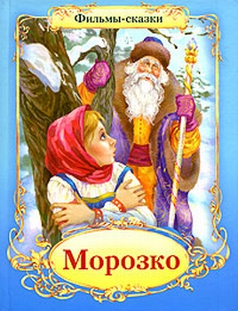
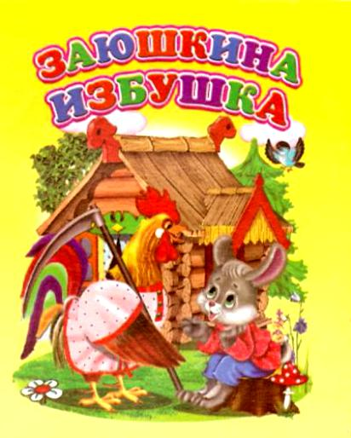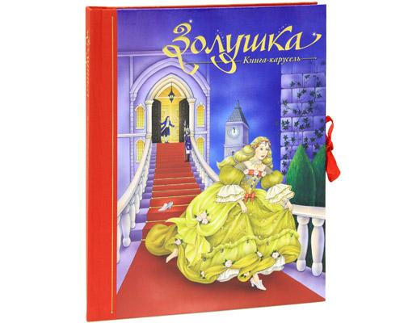

- Как моральное право было нарушено между сказочными героями в этих сказках?
- По каким признакам мы можем судить о справедливости в этих ситуациях?
- Какие правила поведения справедливого человека не выполнили персонажи?

Приложение7 Глоссарий
Фемиду - богиню правосудия - иногда изображают с повязкой на глазах, как символ беспристрастия, с мечом и весами в руках
Весы — древний символ меры и справедливости. На весах правосудия взвешиваются добро и зло, поступки, совершённые смертными при жизни. Посмертная судьба людей зависела от того, какая чаша перевесит.
Меч в руках Фемиды — символ возмездия. Он обоюдоострый, поскольку закон не только карает, но и предупреждает.

Приложение8 Модель «Весы справедливости»
Ситуации для разбора:
Ситуация1. «Разбитая ваза»
Внук разбил вазу, а бабушка взяла вину на себя, так как не хотела, чтобы его наказали.
Ситуация2. «Сердце подскажет»
Дала мама Саше и Жене одну шоколадку на двоих. Разломал ее Саша, да только вот получилось не поровну:
одна часть больше другой. Ту, что поменьше, он предложил своему братику, а ту, что побольше взял себе.
Ситуация 3. «Дружок»
Мама пришла с работы и спросила у сына: - Сынок, ты погулял с Дружком? Сын ей отвечает: -Погуляй ты сама с Дружком, а то мне надо уроки учить.–Но ведь мы же договорились, что днём будешь с собакой гулять ты, а я – вечером. Ты давал обещание, - возмутилась мама. Мальчик обиделся и сказал маме: -Просто ты меня не любишь, поэтому и даёшь мне поручения!

